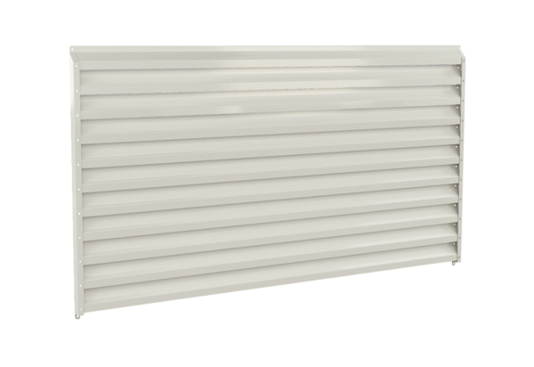Partikelabscheider PAS-MV4516-H-LVVerpackungseinheit: 1 StückSortiment: 41
Artikelnummer: 0043.2742Hersteller: AEREX

